Обнаружены четкие отличия в работе мозга у атеистов и верующих
05 марта 2009 года, 23:15 | Текст: Дмитрий Сафин | Послушать эту новость
Группа ученых из Торонтского университета, возглавляемая Майклом Инцлихтом (Michael Inzlicht), провела масштабный эксперимент, участники которого были разделены на две группы: верующие и атеисты. Измерения мозговой активности, проводившиеся во время выполнения волонтерами тестового задания, выявили четкие различия между представителями этих групп.
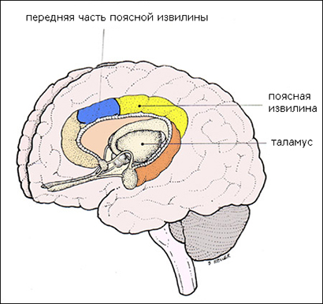
Расположение передней части поясной извилины (изображение с сайта Harvard.Edu)
В качестве задания был использован тест Струпа — процедура, разработанная в 1935 году американским психологом Джоном Ридли Струпом. Суть ее состоит в том, что испытуемым демонстрируют ряд слов, обозначающих различные цвета, причем цвет шрифта, которым напечатаны слова, не соответствует их значению (к примеру, слово «красный» может быть напечатано синим цветом). Когда участников просят назвать цвет шрифта, они зачастую совершают ошибки из-за подсознательного стремления прочитать слова; по количеству ошибок можно сделать вывод о способности человека переключать внимание и реагировать на изменение заданных условий.
Анализ результатов эксперимента показал, что при выполнении задания активность передней части поясной извилины (отдела мозга, сигнализирующего человеку о необходимости сосредоточиться, после того как он совершает ошибку) у верующих сохраняется на более низком уровне, чем у атеистов. Сравнение групп по основному критерию — количеству правильных ответов — также продемонстрировало превосходство верующих. По словам адъюнкт-профессора Инцлихта, корреляция сохранилась даже после учета результатов специализированных тестов познавательных способностей, проведенных чуть позже.
Таким образом, исследователи строго научными методами доказали, что религиозная вера может оказывать благотворное влияние на человека: он становится более спокойным и не боится ошибиться. «Очевидно, излишнее беспокойство вредит: вы можете просто-напросто оказаться парализованы страхом, — делает вывод Майкл Инцлихт, но тут же предостерегает от неверного истолкования результатов своей работы: — Однако нельзя забывать и о положительном эффекте: именно это чувство «встряхивает» нас, когда мы совершаем ошибки. Если ошибки нисколько вас не беспокоят, не будет и желания исправить их».
Отчет ученых опубликован в журнале Psychological Science.

